Дородько Елена Николаевна 218-203-491
Приложение 2.
Вычислить величины неизвестных углов в данных треугольниках и соединить стрелками чертежи с соответствующими ответами.
1. | 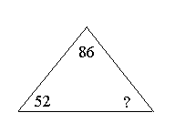 | 110 ^{о} | Р
2. | 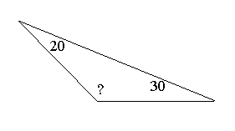 | 45 ^{о} | Н
3. | 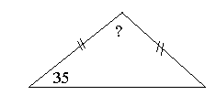 | 42 ^{о} | В
4. | 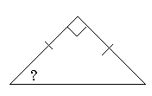 | 70 ^{о} | О
5. | 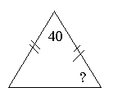 | 130 ^{о} | Е
Код:
1. | 2. | 3. | 4. | 5.

